§6. Дай дождь!
Прежде чем приступить к непосредственной дешифровке текстов на сосудах в предыдущих статьях мы сделали самые общий просмотр имеющихся в нашем распоряжении материалов по нашей теме. В ходе интерпретации, как отдельных знаков, так и текста в целом по ходу будут рассмотрены дополнительные данные для уточнения и проверки правильности понимания надписей.
На каком языке были сделаны надписи на сосудах и статуэтках? Неизвестно. Мы будем исходить из фундаментального вывода лингвистов о том, что язык племён винчанского круга был праиндоевропейским и был единым. Диалектные отличия, естественно, существовали, они могли быть значительны, но не настолько, чтобы могли стать непреодолимым барьером при интерпретации хотя бы части надписей на артефактах винчанской культуры. Этим выводом лингвистов мы постараемся воспользоваться, привлекая при дешифровке надписей сохранившиеся древние слова из славянских, балтских, малоазийских и других индоевропейских языков. Тут важно не увлечься и не перейти границы разумного.
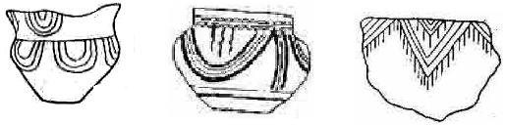
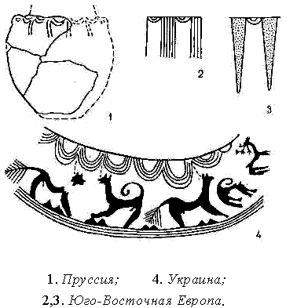
Начнём с сосуда 31. Всё, что мы сказали о символах на поверхности сосуда, остаётся в силе. Но для подтверждения сделанных выводов приведём дополнительные факты. Символика росписи сосуда 31 характерна не только для территории коренной винчанской культуры, она с древнейших времён распространялась до самых пределов расселения индоевропейцев на восток до Северного Причерноморья, бассейна Днепра и его левобережных притоков. Из всего многообразия дождевых росписей сосудов приведём несколько примеров. Первый показанный сосуд приведен в качестве иллюстрации к сказанному, он стал известен после раскопок в Северном Причерноморье, датируется III т.л. до н.э. На этом сосуде показаны только дождевые тучи. Ещё более древний пример такого изображения дождевых туч мы находим на втором сосуде с Украины, датируемый IV т.л. до н.э. Здесь мы видим, что из межоблачного стыка на землю проливается ливень. Земля здесь обозначена двойной горизонтальной линией. Совершенно иное изображение дождя из туч представлено на фрагменте третьего сосуда с Украины (IIтысячелетие до н.э.). Здесь тучи отображены стилизованными треугольниками, дождь льёт не из межоблачного стыка, а прямо из туч. Такое изображение более редкое по сравнению с первыми.
Следующий пример расширяет территорию рассматриваемого символизма от Балтики до Причерноморья и помещает прямо в центр этой территории место находки сосуда 31. Приводим росписи на сосудах из Пруссия, Юго-Восточной Европы и Украины. Такая символика изображения туч и излияния из них дождя на землю была широко распространена не только в индоевропейской среде, но и среди других народов древности.
Чтобы не оставалось сомнений относительно вариантов изображения туч и излияния небесных вод на землю приведём ряд очень красивых росписей на сосудах из Северной Месопотамии.
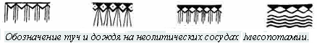

Число изображений дождевых туч, дождей и ливней, идущих на землю, огромно, но суть изображений везде остаётся неизменным. Приведенных примеров достаточно, чтобы убедиться в правильности интерпретации росписи рассматриваемого сосуда 31.
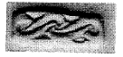
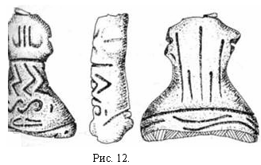
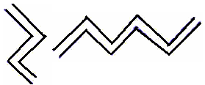
Вернёмся к письменным знакам на этом сосуде. Знаки письма на этом сосуде остаются не интерпретированными. Известен только один знак и (i), встречающийся в надписи дважды. Наше предположение о сакральном предназначении сосуда, связанном с божеством дождя, едва ли можно ставить под сомнение. Однако, содержание надписи может резко изменить наш вывод. Но! Отметим на сосуде группу из трёх знаков: 2, 3, 4-го. Мы находим эту группу, нанесённую на груди одной статуэтки. Статуэтка какого божества? Поскольку элементы росписи статуэтки относятся к символическим изображениям воды, то естественно предположить, что божество статуэтки связано с водой, с дождём. Знаки воды имели в то время различные графические отображения. Нас, прежде всего, интересует первые зигзагообразные знаки, расположенные на поясе статуэтки, каждый из которых является вариантом одного из общих знаков воды (второй знак справа). Значит ли, что это повторяющиеся знаки воды? Ниже этих знаков следует поясок волнистых знаков. Символ в такой графике попал в критскую иероглифическую письменность с огласовкой κυ от κυμα – волна. И здесь цепочка таких символов обозначает воду (волны воды). Этот знак мы находим в текстах печатей. Приводим одну сторону четырёх сторонней печати #279. Такие волны можно видеть так же в текстах печатей #288, #226, #209. На спине статуэтки показаны текущие капли дождя. Ниже волнистыми линиями ещё раз показана вода.
О чём же говорят письменные знаки на груди статуэтки? При рассмотрении знаков на предыдущих статуэтках было определено, что средний знак означает и (i, j). Это даёт нам уверенность в интерпретации этого и следующего знаков из индоевропейского jala – вода. Поскольку надписи на статуэтках не содержат имён, то для их правильной интерпретации необходимо рассматривать функциональное значение божества, которое представляет статуэтка, или формулы обращения людей к своим богам с просьбами, молениями, заклинаниями. И эту просьбу магическим образом оформляли знаками на статуэтках, размещая их потом на алтарях.
Как можно объяснить знаки на груди статуэтки, на которой все знаки, кроме одного, означают воду? Должны быть там знаки, означающие просьбу? И эту функцию должен выполнить только один знак, стоящий перед вторым и третьим знаками. Это слоговый знак вида СГ или СГС. Область поиска значения знака очень узка. Но есть обширный материал по обряду вызывания дождя, рассмотренный в предыдущем параграфе, при котором обращались к богам, исполнялись ритуальные песни, произносились заклинания. При большом различии речей в них всегда присутствует в призывах два ключевых слова - «Дай дождя» или «Пошли дождь». Вот этот факт исследователи обошли вниманием. Чтобы убедиться в этом, достаточно открыть в Интернете сайты по вызову «Обряд вызывания дождя» и ознакомиться с выложенными там материалами. Здесь вы найдёте преинтереснейшие материалы по этому вопросу, начиная с древнейших времён до наших дней. Но нас интересуют более узкие вопросы.
Исходя из анализа этих материалов, приходим к заключению, что, при наличии одинаковых знаков на статуэтке и на сосуде 31, правомерно предположить в первом знаке индоевропейское слово *dō в значении дай. Отсюда следует, что статуэтка действительно представляет божество воды, это подтверждается нанесением на её тело общепринятых в том мире знаков воды. На груди статуэтки нанесены знаки, содержащие просьбу дать воду. Это нужно понимать, как просьбу ниспослать на землю дождь. Все три знака на статуэтке означают: dō jala – дай воду. Устойчивая многовековая вера в связь умерших с водой, главным образом с дождём, характер магического заклинания на сосуде не оставляют сомнения в том, что здесь вода = jala → la без больших погрешностей принимает значение дождь.
Равенство этих знаков на статуэтке Богини Дождя и на сосуде 31 прямо подтверждают отмеченную выше связь усопшего с его возможностью вызывать дождь. Письменные знаки на сосуде являются магическим заклинанием, обязывающем покойного посылать дожди в нужное время на поля своих потомков. Следующие два знака не только органически входят в формулу заклинания, но и требуют от нас уточнения интерпретации всей надписи. Действительно, здесь те же первые два знака, как и в первом слове, т.е. опущен третий знак. Это утверждает нас в мысли, что знак i (j) может составлять единое слово не с последующим знаком la, а с первым знаком dō. В таком случае вся надпись на сосуде гласит: dōj la, dōj – дай дождя, дай! Здесь налицо слияние j первого слова с ja второго слова jala, т.е dōj la, dōj = dōj jala, dōj. Подтверждение этому мы поищем в следующей статье о додолах. Повторяющийся знак «Зигзаг» на статуэтке, как показывает интерпретация надписей на других статуэтках, может рассматриваться как призыв «Даруй!». Но, правильнее будет считать его как отдельный знак с другим значением. Ниже мы вернёмся к нему.
Теперь мы с уверенностью можем полагать, что статуэтка представляет Богиню Дождя, а приведенный выше сосуд 31 является сосудом-урной с останками усопшего и магической надписью, требующей от покойного подачи дождя на поля.

При рассмотрении этимологии гидронимов Каяла, Куяльник мы отметили, что слово*jala – вода встречается не только в др.-инд. языке, но и на территории расселения восточных славян и в Малой Азии. Сюда же теперь можно отнести и Балканы. Западнее этого района первый слог может опускаться, остаётся только *la = *jala. Исследователи гидронимов не заметили этого, по этой причине для них до сих пор остаётся неизвестной этимология крупнейшей реки Европы Вислы.
*dō и.-е. – дать, давать, посылать.
См. статьи «Богиня Прия» и «Фрейя – богиня дождя».

